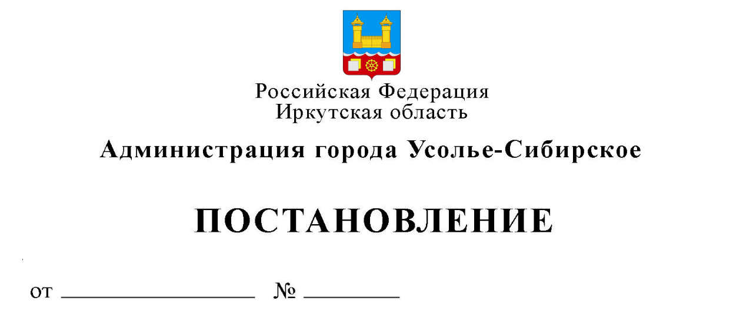
О внесении изменений в план проведения плановых проверок граждан на 2021 год, утвержденный постановлением администрации города Усолье-Сибирское от 19.11.2020г. № 2167 с изменениями

В связи с образованием земельного участка с кадастровым номером 38:31:000008:1929 путем перераспределения земельного участка с кадастровым номером 38:31:000008:1283 и земель, находящихся в государственной или муниципальной собственности, расположенного по адресу: Иркутская область, муниципальное образование «город Усолье-Сибирское», г. Усолье-Сибирское, ул. Коммунистическая, з/у 51, в соответствии с Федеральным законом от 06.10.2003 № 131-ФЗ «Об общих принципах организации местного самоуправления в Российской Федерации», Положением о комитете по управлению муниципальным имуществом администрации города Усолье-Сибирское, утвержденным решением Думы города Усолье-Сибирское от 29.03.2018 года № 28/7, Положением о порядке осуществления муниципального земельного контроля на территории муниципального образования «город Усолье-Сибирское», утвержденным постановлением администрации города Усолье-Сибирское от 03.05.2018 года № 876, Административным регламентом осуществления муниципального земельного контроля на территории муниципального образования города Усолье-Сибирское, утвержденным постановлением администрации МО г.Усолье - Сибирское от 09.10.2018 № 1826, руководствуясь статьями 28, 55 Устава муниципального образования города Усолье-Сибирское:

ПОСТАНОВЛЯЕТ:

  - Внести в план проведения плановых проверок граждан на 2021 год, утвержденный постановлением администрации города Усолье-Сибирское от 19.11.2020г. № 2167 «Об утверждении плана проверок граждан на 2021 год», с изменениями от 22.01.2021г. № 102, от 29.01.2021г. № 183, (далее - План), изменения следующего содержания:
  - Строку 117 Плана изложить в новой редакции:
121 | Колдунов Владимир Андреевич | Иркутская область, муниципальное образование «город Усолье-Сибирское»,  г. Усолье-Сибирское, ул. Коммунистическая, з/у 51  КН 38:31:000008:1929 | Соблюдение требований земельного законодательства | апрель | 20 | документарная и выездная

2. Настоящее постановление опубликовать в газете «Официальное Усолье» и разместить в информационно-телекоммуникационной сети «Интернет» на официальном сайте администрации города Усолье – Сибирское.
3. Контроль за исполнением данного постановления возложить на председателя комитета по управлению муниципальным имуществом администрации города Усолье-Сибирское М.Ш. Суханову.

Мэр города М.В. Торопкин

